科目名 | 課題名 | 番号 | 氏名 | 提出日 | 評価
工学実験IB | 自動販売機の設計 | 11 | 倉知 晟矢 | 令和8年1 月9日

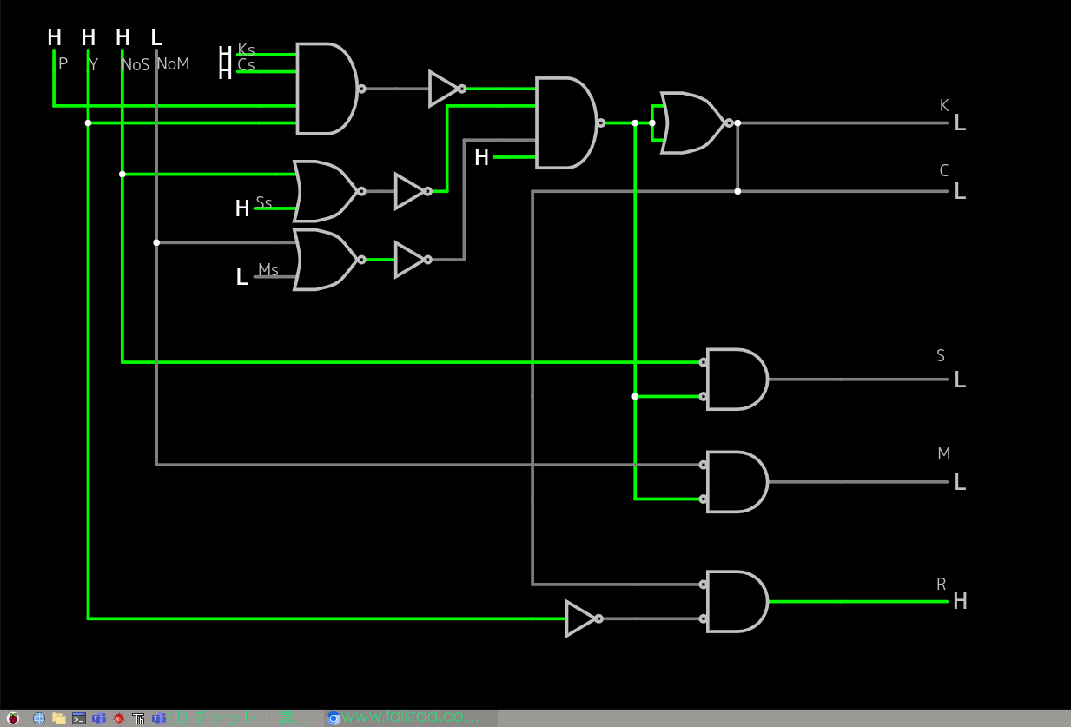
https://tinyurl.com/29yru2r3

